**Cara membuat website sederhana**

Oh ya, dalam tutorial cara membuat website sederhana ini kita menggunakan HTML versi 5 dan juga sedikit CSS versi 3. Dan seperti biasanya alat yang digunakan dalam membuat website pada tutorial ini ada dua, yaitu;

* [**Google Chrome**](http://www.google.com/chrome/) sebagai browser
* [**Notepad++**](http://notepad-plus-plus.org/) sebagai tempat menulis skrip

Jika anda belum mempunyai alat-alat tersebut, anda bisa download chrome dan notepad++ secara gratis pada halaman web mereka. Mari kita mulai tutorial cara membuat website sederhana yang terdiri dari 8 langkah.

**Langkah 1: Membuat Sketsa Desain halaman web**

Kita akan memulai membuat web dengan mempersiapakan sketsa halaman web dulu, untuk membuat sketsa halaman web kita bisa menggunakan kertas dulu baru setelah itu kita bisa memperhalusnya dengan photoshop. Berikut adalah sketsa halaman web yang kita akan gunakan sebagai latihan.

[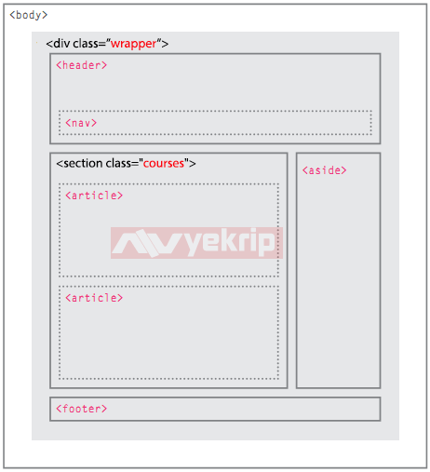](http://i1.wp.com/www.nyekrip.com/wp-content/uploads/2015/02/Cara-Membuat-Website-Sederhana-dengan-HTML-5-Sketsa-Nyekrip.png)

Sketsa Website Sederhana

Sketsa desain halaman web dapat memberikan gambaran mengenai layout halaman web dan bagaimana cara mengatur letaknya. Dengan adanya sketsa juga bisa mempermudah kita untuk menyiapkan skrip HTML dan CSS apa saja yang dibutuhkan.

**Langkah 2: Menentukan Konsep membuat website**

Kita akan menggunakan HTML5, teknologi ini memperkenalkan beberapa elemen baru yang memungkinkan kita untuk membagi bagian dari halaman. Nama-nama elemen ini sesuai dengan jenis konten yang berada didalamnya.

Skrip HTML

|  |  |
| --- | --- |
| 1  2  3  4  5  6  7  8  9  10  11  12  13  14  15  16  17 | <div class="wrapper">    <header>      <h1>Warung Tegal</h1>      <nav>        <!-- nav content here -->      </nav>    </header>    <section class="courses">      <!-- section content here -->    </section>    <aside>      <!-- aside content here -->    </aside>    <footer>      <!-- footer content here -->    </footer>  </div><!-- .wrapper --> |

Contoh pada kali ini yaitu membuat web masakan yang dibangun menggunakan elemen HTML5 untuk membuat  struktur halaman (bukan sekedar pengelompokan menggunakan elemen  <div>).

Sesuai dengan sketsa  halaman web diatas, Header dan footer bertempat di dalam elemen <header> dan <footer>. Materi masakan dikelompokkan bersama di dalam elemen <section> yang memiliki atribut class yang nilainya courses (untuk membedakannya dari elemen <section> yang lain pada halaman). Sidebar berada di dalam sebuah elemen <aside> .

Setiap materi masakan berada di dalam sebuah elemen <article>, dan menggunakan elemen <figure> dan <figcaption> untuk menyisipkan gambar. Judul pada masing-masing materi masakan memiliki sub-judul, jadi judul-judul ini dikelompokkan dalam sebuah elemen <hgroup>. Di sidebar, terdapat resep dan rincian kontak yang ditempatkan terpisah  di dalam elemen <section>.

Halaman dikelola dan ditata menggunakan CSS. Agar CSS bisa bekerja di versi IE 9 kebawah, halaman HTML5 berisi link ke HTML5 shiv JavaScript (host di server [Google](https://www.google.com/)) di dalam komentar bersyarat.

Oke, kita sudah menentukan konsep dari membuat web sederhana, mari kita lanjutkan dengan membuat skrip HTML dan skrip CSS.

**Langkah 3: Membuat Skrip Struktur Umum HTML**

Pembuatan skrip struktur umum HTML memudahkan kita untuk memulai dalam membuat website, jika anda belum mengetahui apa itu struktur umum HTML, anda bisa mempelajari terlebih dahulu di ” **[Pengenalan HTML: Struktur Umum Part 1](http://www.nyekrip.com/pengenalan-html-struktur-umum-part-1/" \o "Pengenalan HTML: Struktur Umum Part 1" \t "_blank)** “. Berikut Skrip Struktur Umum HTML.

Skrip HTML

|  |  |
| --- | --- |
| 1  2  3  4  5  6  7  8  9  10  11  12  13  14  15 | <!DOCTYPE html>  <html>  <head>  <title>Web Warung Tegal</title>  <style type="text/css">  </style>  <!--[if lt IE 9]>  <script src="http://html5shiv.googlecode.com/svn/trunk/html5.js"></script>  <![endif]-->  </head>  <body>  <div class="wrapper">  </div><!-- .wrapper -->  </body>  </html> |

Skrip HTML diatas terdapat baris skrip <style type="text/css">, didalam skrip ini kita nantinya akan menaruh skrip CSS untuk mengatur layout halaman web. Sedangkan pada skrip <title>Web Warung Tegal</title> berfungsi untuk memberikan title halaman web. Dibawah tag <style> kita memberikan skrip HTML5SHIV yang berguna agar website kita berjalan dengan baik dalam browser IE versi 9 kebawah.

Skrip <div class="wrapper"> berfungsi untuk membungkus elemen halaman web, ” **bungkusan** ” ini kita beri class wrapper, dengan class ini kita bisa mengatur semua elemen yang berada didalamnya dengan skrip CSS.

Kesimpulan dari skrip diatas adalah kita telah memberikan judul halaman web dan menyediakan tempat untuk skrip CSS.

**Langkah 4: Membuat Elemen header dan nav HTML5**

Dalam contoh ini, Elemen <header> digunakan untuk tempat dari  nama website dan navigasi utama. Berikut skrip header, letakkan persis dibawah <div class="wrapper">.

Skrip HTML

|  |  |
| --- | --- |
| 1  2  3  4  5  6  7  8  9  10  11  12 | <header>  <h1>Warung Tegal</h1>    <nav>      <ul>  <li><a href="" class="current">beranda</a></li>  <li><a href="">daftar masakan</a></li>  <li><a href="">katering</a></li>  <li><a href="">tentang</a></li>  <li><a href="">kontak</a></li>     </ul>    </nav>  </header> |

Kita menggunakan elemen <nav> untuk membuat  navigasi . Elemen ini bisa digunakan di berbagai keperluan dalam pembuatan navigasi, baik navigasi yang berada tepat dibawah header, atau navigasi yang terletak pada footer.

Dalam skrip diatas kita menentukan judul halaman yang telah kita letakkan pada elemen <h1> dan memberikan daftar link navigasi sebagai alat navigasi untuk mempermudah dalam mengakses halaman web.

**Langkah 5: Membuat Elemen article HTML5**

Elemen <article> bertindak sebagai wadah untuk setiap bagian dari halaman yang dapat berdiri sendiri dan berpotensi Sindikasi.

Bisa berupa artikel atau tulisan blog, komentar atau posting forum, atau lainnya. Jika halaman terdiri dari beberapa artikel, maka kita akan meletakkan masing-masing artikel dalam elemen <article>. Berikut skripnya, dan kita bungkus skrip ini dengan elemen <section>.

Skrip HTML

|  |  |
| --- | --- |
| 1  2  3  4  5  6  7  8  9  10  11  12  13  14  15  16  17  18  19  20  21  22  23  24  25  26 | <section class="courses">  <article>     <figure>  <img src="images/soto.jpg" alt="soto" />  <figcaption>Soto Indonesia</figcaption>     </figure>     <hgroup>  <h2>Soto Ayam</h2>  <h3>Makanan Berkuah</h3>     </hgroup>     <p>Soto ayam adalah makanan khas Indonesia yang berupa     sejenis sup ayam dengan kuah yang berwarna kekuningan.</p>  </article>  <article>     <figure>  <img src="images/pecel.jpg" alt="pecel" />  <figcaption>Pecel Indonesia</figcaption>     </figure>     <hgroup>          <h2>Masakan Pecel</h2>  <h3>Makanan dengan Bumbu Kacang</h3>     </hgroup>     <p>Pecel adalah makanan yang menggunakan bumbu sambal     kacang sebagai bahan utamanya yang dicampur dengan aneka jenis sayuran.</p>  </article>  </section> |

Letakkan skrip diatas tepat dibawah skrip header yang sudah kita buat sebelumnya. Elemen <section> digunakan untuk mengelompokkan elemen konten yang terkait , dan biasanya setiap bagian akan memiliki judul tersendiri.

Elemen <figure> digunakan untuk menyisipkan gambar sedangkan elemen  <figcaption> digunakan untuk memberi keterangan dalam gambar tersebut. Sedangkan tujuan dari elemen <hgroup> adalah mengelompokkan satu atau lebih elemen  <h1> sampai <h6> sehingga mereka diperlakukan sebagai satu judul tunggal.

Kesimpulannya dalam skrip diatas kita membuat artikel masakan dengan memberinya judul, gambar beserta penjelasan.

**Langkah 6: Membuat Elemen Aside HTML5**

Elemen <aside> bertindak sebagai tempat/wadah untuk konten yang berhubungan dengan seluruh halaman. Sebagai contoh, elemen ini bisa berisi link ke halaman web lain, daftar posting terbaru, kotak pencarian, atau widget-widget lainnya. Berikut skrip dari elemen Aside. Letakkan skrip ini dibawah skrip <section> diatas, tepatnya setelah skrip </section>.

Skrip HTML

|  |  |
| --- | --- |
| 1  2  3  4  5  6  7  8  9  10  11  12  13  14 | <aside>    <section class="popular-recipes">     <h2>Masakan Populer</h2>       <a href="">Sayur Sop</a>       <a href="">Sayur Asem</a>       <a href="">Sayur Lodeh</a>       <a href="">Sayur Bayam</a>    </section>    <section class="contact-details">     <h2>Kontak</h2>      <p>Warung Tegal<br />      di seluruh indonesia    </section>  </aside> |

Dalam skrip diatas, kita meletakkan informasi daftar link yang berisi menu masakan yang populer dan daftar kontak.

**Langkah 7: Membuat Elemen Footer HTML5**

Setiap website akan punya footer, elemen <footer> berguna untuk membuat footer, dengan footer kita bisa memberikan informasi tambahan mengenai website seperti informasi hak cipta, link ke halaman kebijakan privasi atau link lainnya. Berikut skrip footer. Skrip Footer diletakkan setelah skrip <aside> diatas, tepatnya setelah skrip</aside>.

Skrip HTML

|  |  |
| --- | --- |
| 1  2  3 | <footer>  &copy; 2015 Warung Tegal  </footer> |

Pada tahap ini kita sudah membuat File HTML dan belum dilengkapi dengan skrip CSS dan Gambar, sehingga pada tahap ini web sederhana kita seperti gambar dibawah ini.

[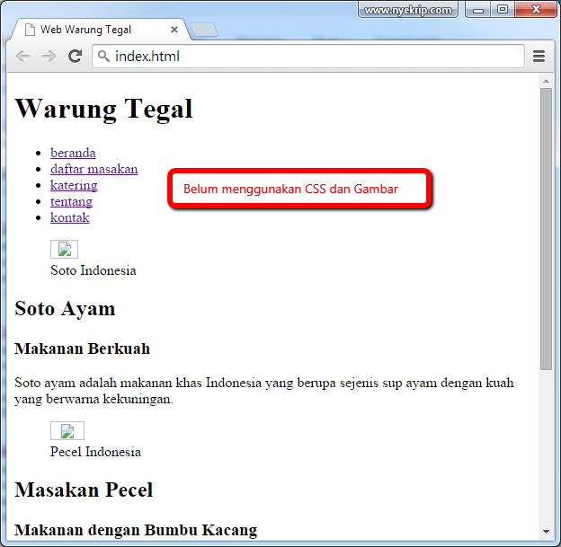](http://i2.wp.com/www.nyekrip.com/wp-content/uploads/2015/02/Cara_Membuat_Website_Sederhana_dengan_HTML_5_-belum_css_dan_gambar_-nyekrip.png)

Website Belum Menggunakan Skrip CSS dan Gambar

**Langkah 8: Membuat Skrip CSS dan Gambar**

Berikut skrip CSS yang nantinya kita insert ke dalam elemen <style type="text/css">.

Skrip CSS

|  |  |
| --- | --- |
| 1  2  3  4  5  6  7  8  9  10  11  12  13  14  15  16  17  18  19  20  21  22  23  24  25  26  27  28  29  30  31  32  33  34  35  36  37  38  39  40  41  42  43  44  45  46  47  48  49  50  51  52  53  54  55  56  57  58  59  60  61  62  63  64  65  66  67  68  69  70  71  72  73  74  75  76  77  78  79  80  81  82  83  84  85  86 | header, section, footer, aside, nav, article, figure, figcaption {  display: block;}  body {  color: #666666;  background-color: #f9f8f6;  background-image: url("images/dark-wood.jpg");  background-position: center;  font-family: Georgia, Times, serif;  line-height: 1.4em;  margin: 0px;}  .wrapper {  width: 940px;  margin: 20px auto 20px auto;  border: 2px solid #000000;  background-color: #ffffff;}  header {  height: 160px;  background-image: url(images/header.png);}  h1 {  text-indent: -9999px;  width: 940px;  height: 130px;  margin: 0px;}  nav, footer {  clear: both;  color: #ffffff;  background-color: #aeaca8;  height: 30px;}  nav ul {  margin: 0px;  padding: 5px 0px 5px 30px;}  nav li {  display: inline;  margin-right: 40px;}  nav li a {  color: #ffffff;}  nav li a:hover, nav li a.current {  color: #000000;}  section.courses {  float: left;  width: 659px;  border-right: 1px solid #eeeeee;}  article {  clear: both;  overflow: auto;  width: 100%;}  hgroup {  margin-top: 40px;}  figure {  float: left;  width: 290px;  height: 220px;  padding: 5px;  margin: 20px;  border: 1px solid #eeeeee;}  figcaption {  font-size: 90%;  text-align: left;}  aside {  width: 230px;  float: left;  padding: 0px 0px 0px 20px;}  aside section a {  display: block;  padding: 10px;  border-bottom: 1px solid #eeeeee;}  aside section a:hover {  color: #985d6a;  background-color: #efefef;}  a {  color: #de6581;  text-decoration: none;}  h1, h2, h3 {  font-weight: normal;}  h2 {  margin: 10px 0px 5px 0px;  padding: 0px;}  h3 {  margin: 0px 0px 10px 0px;  color: #de6581;}  aside h2 {  padding: 30px 0px 10px 0px;  color: #de6581;}  footer {  font-size: 80%;  padding: 7px 0px 0px 20px;} |

Penjelasan dari skrip CSS tidak dibahas disini, melainkan akan dibahas dalam artikel membuat website sederhana bagian 2, untuk gambar anda bisa mendownload-nya sekaligus beserta source code pada tombol download diatas.

Cukup sampai disini tutorial **cara membuat website sederhana dengan HTML 5**, Pada tahap ini kita sudah membuat website meskipun sangat sederhana, simple dan terbilang cukup mudah, web sederhana ini hanya terdiri dari satu halaman web saja. Kita bisa menambahkan halaman lain dengan cara duplikat halaman web yang sudah dibuat dan isinya kita ganti dengan yang lain.